Московский областной конкурс среди обучающихся образовательных организаций
на лучшее знание государственной символики России

Номинация «Проектные работы»

Раменский городской округ

Муниципальное общеобразовательное учреждение Раменская средняя общеобразовательная школа №5

«Геральдика города Раменское»

Автор:
Грибова Виктория Павловна
класс: 9 «А»
Руководитель:
Кряж Ирина Михайловна

должность :
учитель истории и обществознания
контактный телефон +79647248578

2023г

Оглавление

- Введение …………………………………………………………3
- Основная часть …………………………………………….…4-8
- Заключение ………………………………………………………9
- Список Литературы……………………………………………10
Приложения……………………………………………………11-14

Введение

На территории нашей страны все районы, города, поселки имеют свою символику: свой герб, флаг. Мой город не сал исключением. Поэтому целью моей работы стало изучение истории герба и геральдики Раменского района. Объектом изучения стала геральдика. В наше время не все знают, что изучает эта наука, в каком году был утвержден герб того или иного города, что обозначает символика, изображенная на нем, поэтому я считаю, что эта тема актуальна сегодняшний день.
Для этого я поставила перед собой ряд задач:
- Изучить основы науки геральдики.
- Более подробно рассмотреть геральдику г. Раменское Геральдика (лат. heraldus — глашатай) — гербоведение, вспомогательная историческая дисциплина, занимающаяся изучением гербов.

3
Основная часть

В России геральдика заимствована с Запада во второй половине XVII века По указу императора Петра I, в 1722 году была создана Герольдия, в 1726 году при Петербургской Академии наук была учреждена кафедра геральдики. Теория геральдики — свод правил составления и описания гербов — разрабатывалась с середины XIX века.

Рассмотрим структуру гербов(приложение 1):

- Щит - основной элемент любого герба, но при этом щиты могут быть самой различной формы. В России исторически наибольшее применение получил т.н. "французский щит". Щит может быть не только цельным, но и разделенным.
- Геральдические цвета разделяются на металлы, меха и финифти. В геральдике используется семь цветов: два металла и пять эмалей.
- Геральдические фигуры — гербовые фигуры, которые имеют свои символические значения .

Разделяются на почётные и простые(приложение 2 и 3):

- К почётным геральдическим фигурам относятся например : глава, столб, пояс и другие.
- Простые фигуры получаются из почётных. Они располагаются на почётных фигурах или в их направлении. По форме простые фигуры бывают треугольные, четырёхугольные, круглые и условные.

Гербовые фигуры, которые не относятся к геральдическим называются негеральдическими. Они делятся на(приложение 4):

- Естественные фигуры (называются изображения предметов, созданных самою природою).
- Фигуры искусственные - это изображение предметов, созданных рукою человека.

4
Я решила опросить своих друзей и родственников и узнать , знают ли они год утверждения герба и что на нем изображено.
К сожалению , никто не знает год утверждения и лишь пару человек помнят , как выглядит герб.
Я тоже не знала историю появления герба города , поэтому я начала искать информацию и вот , что мне удалось найти :
В 1993 году Раменский городской Совет народных депутатов совместно с администрацией Раменского района проводит конкурс на лучший эскиз герба г.Раменское. Конкурс проводился в целях выработки постоянных символических атрибутов города, подчеркивающих его индивидуальность, местные отличия, исторические события и т.д.
В газете «Родник» от 6 мая 1993 года было опубликовано положение о проведении конкурса. В нем приняли участие многие желающие. По результатам конкурса выбрали два герба, которые были направлены в Государственную Геральдическую службу РФ, где была проведена экспертиза проектов гербов г. Раменское, а также проекта Положения о гербе города, где были внесены изменения в предварительные эскизы и предложены свои, которые отличались от современного герба.
И в конечном итоге приняли и утвердили эскиз герба местного художника –дизайнера – Торгашова ( приложение 5).
Из интервью газете «В рабочий полдень» от 1 сентября 2015:
- Я создавал рекламу и участвовал в разработке внешнего оформления торговых аппаратов для первого в СССР «магазина-автомата» по продаже молочных продуктов в Москве, — рассказывает Валентин Борисович, — затем 10 лет отработал художником-графиком в различных московских издательствах, во многих книгах, технических журналах, проспектах и плакатах, можно увидеть надпись «художник-оформитель В.Торгашов», чем я горжусь. А за оформление серии брошюр «Основы экономики машиностроения» был награжден дипломом первой степени издательства.
- Валентин Борисович, расскажите о том, как проходил конкурс на создание герба города Раменское?
- Я, в числе других художников, получил приглашение принять участие в работе над гербом города Раменское. 5 Дело было новое. Сходил в библиотеку и проштудировал имевшуюся по геральдике и истории города литературу. Конкурс был объявлен в 1993 году, и поначалу в нем приняло участие 9 авторов, было представлено 14 проектов. На втором этапе конкурса осталось 6 авторов. Из представленных эскизов были отобраны два, среди которых был и мой. 6 марта 1995 года Постановлением Главы Администрации Раменского района герб был введен в действие.
http://richipress.ru/news/news/2015-10-02/Gde-rodilsya-tam-i-prigodilsya.html
https://ramnews.ru/v-2020-godu-ispolnilos-25-let-ramenskomu-gerbu/?ysclid=lmt1fixbn2431214530

Герб г.Раменское был занесен в Государственный геральдический регистр с присвоением номера 119.

Рассмотрим структуру герба города Раменское
Герб города(приложение 6)

Негеральдические фигуры

Колокольня церкви Бориса и Глеба, построенная на берегу озера, - памятник архитектуры XVIII века, имеет региональное значение;(приложение 7)символизирует начало формирования нового поселения, в дальнейшем ставшего высокоразвитым центром Подмосковья.
В начале XVII в. в дворцовой волости Раменица Московского уезда, на погосте у Борисоглебского озера, существовала деревянная церковь во имя святых князей-страстотерпцев Бориса и Глеба. В те времена церковь располагалась там, где позже были построены корпуса Раменской текстильной фабрики.

В 1710 г. Петр I отдал дворцовую Раменскую волость в Московском уезде «с селами, деревнями и со всеми угодьями» в оброчное содержание, а затем, в 1722 г., в вечное владение графу Ивану Алексеевичу Мусину-Пушкину( граф который приобрел «хронограф» в конце которого находилась поэма «Слово о полку Игореве»)
С приобретением обширного имения граф Иван Алексеевич решил вместо деревянной церкви построить новый каменный храм во имя Святой Живоначальной Троицы с Борисоглебским приделом. 6

Храм, построенный вместо ветхой деревянной церкви, на противоположном берегу озера в 1725-1730 гг., первоначально был освящен во имя Святой Троицы. В 1852г. рядом возвели новую каменную Троицкую церковь. Прежнюю церковь возобновили с изменением внешних форм, переосвятили, назвав Борисо-Глебской. Кирпичный храм принадлежит к типу «восьмерик на четверике». С запада к нему примыкает трапезная и трехъярусная колокольня, перестроенная во второй половине XIX в.
В 1929 г. Борисо-Глебский храм закрыли, а его здание использовали под районный краеведческий музей до сентября 2005 года. После переезда музея внутри здания церкви ведутся реставрационные работы.

С 1995 г. по 2002г. завершилась реставрация шпиля церкви, и был установлен крест, а вскоре церковь стала символом города. При храме зарегистрирована община. С 2000 г. во дворе храма каждое воскресение совершаются молебны, а в летнее время — Божественная литургия в палаточном алтаре.
Ели вокруг колокольни расшифровывают топонимический смысл названия города Раменское: "раменье" - "опушка", "граница леса", тем самым делая герб "гласным".
https://vk.com/wall-48958533_384984

Геральдические фигуры

Озеро – геральдическая почетная фигура.

В нижней части герба - символическое изображение Борисоглебского озера ( приложение 8) (серебряные волнообразные линии на лазоревом поле) - главной достопримечательности центра района - города Раменское.
Первые упоминания о Борисоглебском озере относятся ко времени опричнины при Иване Грозном во второй половине 16 века.
Само название озера связано с именами первых канонизированных православной церковью в 11 веке русских молодых князей Бориса и Глеба, вероломно убитых по приказу их старшего брата Святополка.Первые поселения и церковь на берегу стали естественными 7 центрами притяжения людей, вокруг озера появляются помещичьи усадьбы, быстро разрастаются многолюдные деревни, возникают село и город Раменское, строятся первые ткацкие фабрики.
Еще в 19 веке местные промышленники и власти понимали уникальное значение озера. Сосновые леса вокруг водоема сохранялись, в них были запрещены рубки и хозяйственная деятельность. На данный момент озеро на грани исчезновения.
https://gazeta-gran.ru/ru/2016/history/1516/На-берегу-Борисоглебского-озера.htm?ysclid=lmt1hmpra445759667

Лазуревый фон герба символизирует великодушие, честность, верность и безупречие или небо.
https://colors.fandom.com/ru/wiki/Лазурь

8
Заключение

В ходе работы я узнала много интересного. Также я узнала что такое геральдика и изучила основы этой науки, и изучила геральдику своего города и подробнее окунулась в его историю , некоторые исторические факты повергли меня в шок.

Краткое содержание работы

Введение , определение термина геральдика.Структура гербов, геральдические фигуры: почетные и простые. Негеральдические фигуры. История появления герба города Раменское , интервью с Валентином Торгашевым. Подробное описание геральдических и негеральдических фигур на гербе.

9

Список литературы

- http://richipress.ru/news/news/2015-10-02/Gde-rodilsya-tam-i-prigodilsya.html
- https://ramnews.ru/v-2020-godu-ispolnilos-25-let-ramenskomu-gerbu/?ysclid=lmt1fixbn2431214530
- https://vk.com/wall-48958533_384984
- https://gazeta-gran.ru/ru/2016/history/1516/На-берегу-Борисоглебского-озера.htm?ysclid=lmt1hmpra445759667
- https://colors.fandom.com/ru/wiki/Лазурь

10
Приложения
Приложение №1.Структура гербов
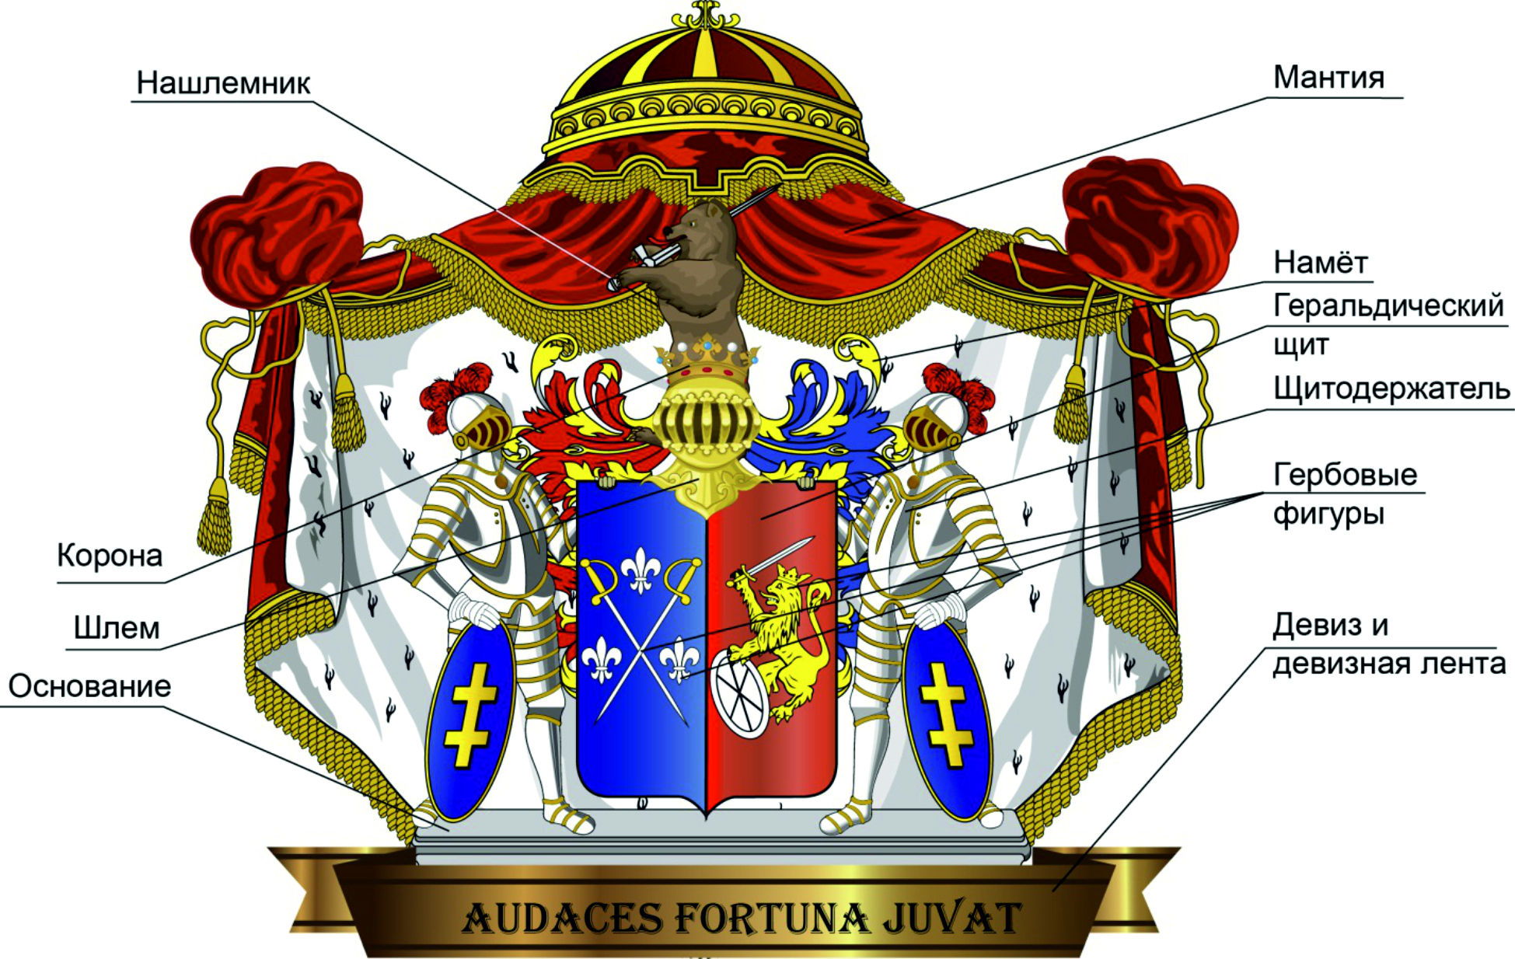

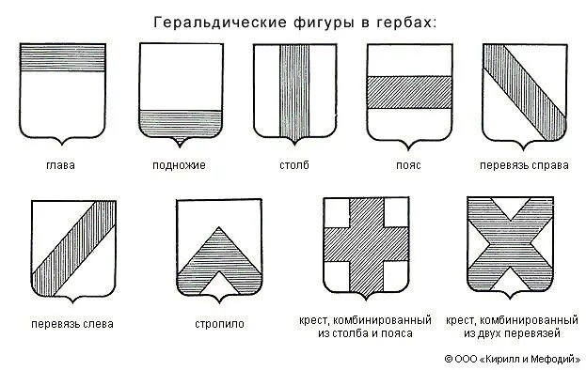
Приложение №2.Почетные фигуры
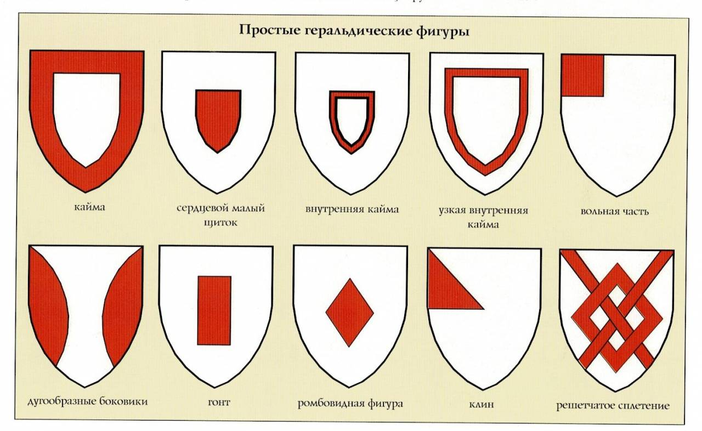
Приложение №3.Простые фигуры
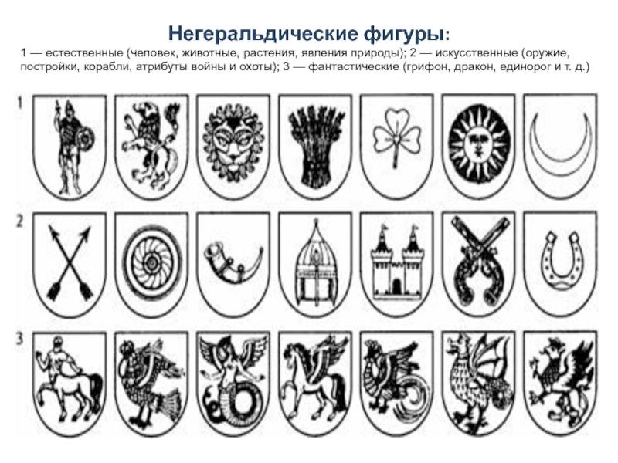
Приложение №4.Естественные и искусственные фигуры
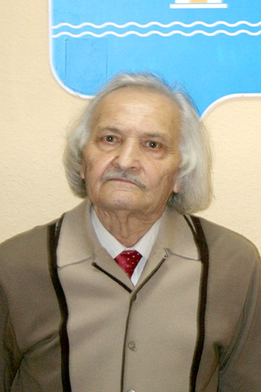
Приложение №5.Валентин Торгашов

Приложение №6.Герб города
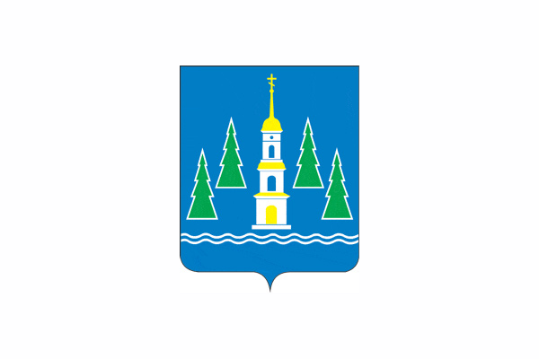

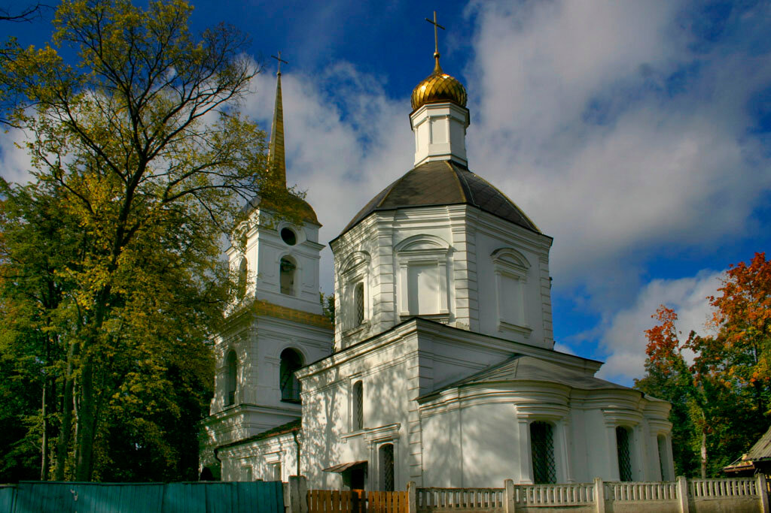
Приложение №7.Церковь Бориса и Глеба

Приложение №8.Борисоглебское озеро
